Plata od 1.400 evra: Realnost ili predizborni san?
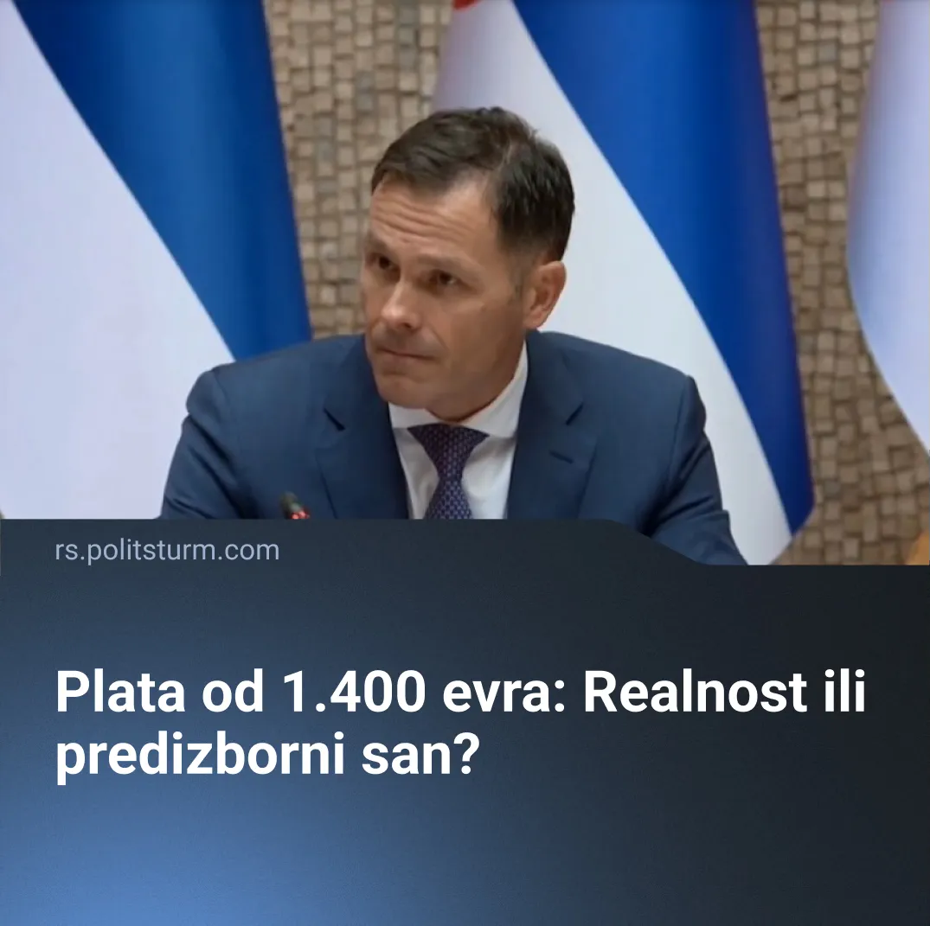

Оригинални чланак
2026-06-04
2 мин. читања

Prema predstavnicima trenutne kapitalističke vlasti, u 2027. godini možemo da očekujemo lepu prosečnu platu od 1400 evra.
Detalji. Ministar finansija Siniša Mali je nedavno izjavio da će, do 2027. godine, prosečna plata iznositi 1400 evra, a penzija i minimalna zarada po 650 evra. Mali je u nastavku izjavio i da rast prosečne zarade iznosi čak 49,8% u periodu od 2020. do 2026. godine.
Naravno zasluge za ove trenutne i buduće uspehe pripisuje sebi i ostataku vladajuće koalicije, ali ima li ikakve istine u ovim tvrdnjama?
Prvo, tvrdnja da su prosečne zarade realno rasle za skoro 50% za 6 godina deluje fenomenalno ali je, nažalost, daleko od istine, u najboljem slučaju primanja su stagnirala, po podacima Republičkog Zavoda za Statistiku (RZS).
Naime, 2021. godine, prosečno domaćinstvo u Srbiji je izdvajalo 34,4% svojih prihoda za hranu i bezalkoholna pića, dok je u 2025. godini izdvajalo 36,6%. Treba da napomenemo da što veći procenat prihoda domaćinstvo izdvaja za hranu to je siromašnije. Stambeno pitanje, koje postaje sve teže i teže rešiti kako godine prolaze, ne vredi ni spominjati.
Drugo, izjava da će doći do velikog rasta prihoda sve dok SNS i njegovi sateliti budu ostali na vlasti je banalna. Ovakve izjave i obećanja su klasična taktika predizborne kampanje svake buržoaske stranke, koja se bori isključivo za sopstvene klasne interese. Puka smena vlasti ne može da utiče na ekonomske prilike u državi, uprkos fetišizaciji “stručnjaka” i ličnih kvaliteta ovog ili onog političara.
Ovde vidimo farsu buržoaskog parlamentarizma. Prazna obećanja o boljem, stabilnijem i mirnijem životu velike većine društva, to jest radnika, ali samo ako glasaju za određenu stranku koja pripada ovom ili onom kapitalističkom gazdi. Istom onom gazdi koji svakodnevno ugnjetava radnike i prisvaja sebi rezultate njihovog rada. Promena lica na vlasti ne menja materijalne uslove, to jest način proizvodnje, i samim time ne otklanja eksploataciju većine stanovništva od strane manjine kapitalista. Bez promene materijalnih uslova sloboda vlasti da pogorša ili poboljša životne uslove stanovništva je prividna i uglavnom zavisi od tržišnih uslova. Najpoštenija i najpametnija vlast sa najboljim namerama će se kretati u istim okvirima i poštovati ista pravila igre kao i najkorumpiranija.
Zaključak. Jedino promenom samih materijalnih uslova i vlasničkih odnosa možemo stvarno promeniti društvo. Sasvim je moguće rešiti društvene probleme koji nastaju usled kapitalizma, počevši od siromaštva pa sve do ratova, koji se vode isključivo u interesu vladajućih klasa radi sve veće tržišne ekspanzije. Samo socijalistički sistem u kojem su sva sredstva za rad u rukama celog društva, u kojem će se proizvoditi za maksimalno zadovoljavanje materijalnih i kulturnih potreba zajednice, je sposoban da prevaziđe ove društvene probleme.

Оригинални чланак

